ФЕДЕРАЛЬНОЕ ГОСУДАРСТВЕННОЕ БЮДЖЕТНОЕ ОБРАЗОВАТЕЛЬНОЕ УЧРЕЖДЕНИЕ ВЫСШЕГО ОБРАЗОВАНИЯ
«КАЛИНИНГРАДСКИЙ ГОСУДАРСТВЕННЫЙ ТЕХНИЧЕСКИЙ УНИВЕРСИТЕТ»

Институт цифровых технологий
Кафедра Прикладной информатики

«Допущен к защите»
Зав. кафедрой ПИ
к.э.н., доцент
_____________ М. В. Соловей
«____»_______________20__ г.

Разработка системы управления домашней зарядной станцией для электромобиля по протоколу OCPP

Выпускная квалификационная работа
по направлению
09.03.03 Прикладная информатика

ПОЯСНИТЕЛЬНАЯ ЗАПИСКА

Руководитель  к.п.н., доцент  _____________ Петров С.В.  (подпись, дата)  Нормоконтролер  к.т.н., доцент  _____________  (подпись, дата)  Консультант по  экономическому разделу:  к.э.н., доцент  _____________ Соловей М.В.  (подпись, дата) | Работу выполнил  студент 22-ЗИЭ-1  _____________ Петрачков А.Е.  (подпись, дата)

Калининград 2026

Содержание

Введение 5
1 Анализ предметной области и постановка задачи 6
1.1 Цели, критерии и ограничения создания АСУ 6
1.2 Характеристика объекта и существующей системы управления 7
1.2.1 Общая характеристика объекта 7
1.2.2 Характеристика организационной и функциональной структуры объекта 7
1.2.3 Характеристика информационных процессов, подлежащих автоматизации 8
1.2.4 Перечень и анализ недостатков в организации обработки данных и управления объектом 10
1.2.5 Оценка производственных потерь, обусловленных выявленными недостатками 13
1.2.6 Характеристика готовности объекта к созданию АСУ 15
1.3 Функции и задачи, создаваемой АСУ 16
1.3.1 Обоснование выбора автоматизируемых функций обработки данных 16
1.3.2 Требования к характеристикам автоматизируемых функций 17
1.4 Ожидаемые результаты создания АСУ 17
Глава 2. Техническое задание и проектирование АСУ «Заряди сам» 20
2.1 Требования к системе в целом 20
2.2 Требования к функциям системы 22
2.3 Требования к видам обеспечения 24
2.4 Архитектура системы 26
2.5 Функциональная структура 27
2.6 Проектирование обмена по протоколу OCPP 2.0.1 29
2.7 Информационная модель и структура данных 32
2.8 Алгоритмы основных сценариев 33
2.9 Проектирование интерфейсов 36
2.9.1 Мобильное приложение 36
2.9.2 Рабочее место администратора 45
2.10 Обоснование выбора средств разработки 48
Список источников 53

Введение
В условиях роста парка электромобилей и расширения частной зарядной инфраструктуры всё более востребованными становятся решения, обеспечивающие удобное, удалённое и стандартизированное управление домашними зарядными станциями. Для владельца электромобиля критичны простота запуска зарядной сессии, мониторинг состояния оборудования и учёт потреблённой энергии без привязки к Bluetooth-радиусу и без зависимости от закрытых приложений конкретного производителя.
Одним из перспективных направлений в данной области является применение открытого протокола OCPP 2.0.1 (Open Charge Point Protocol), обеспечивающего унифицированное взаимодействие между зарядной станцией и центральной системой управления (CSMS). Использование OCPP 2.0.1 позволяет реализовать удалённое управление зарядными сессиями, сбор статистики и расширяемость системы независимо от производителя оборудования.
Актуальность темы обусловлена отсутствием удобных и универсальных отечественных решений для управления домашними зарядными станциями по протоколу OCPP, а также необходимостью повышения пользовательского удобства и доступности сервиса зарядки электромобилей. Анализируемые отечественные приложения производителей в основном работают через Bluetooth, а универсальные решения для удалённого управления домашней станцией по OCPP практически отсутствуют.

1 Анализ предметной области и постановка задачи

1.1 Цели, критерии и ограничения создания АСУ
Цель создания АСУ «Заряди сам» - дать владельцу домашней зарядной станции удалённое управление зарядкой через единый сервер по протоколу OCPP 2.0.1.
Для достижения цели система должна обеспечить:
- подключение станции пользователя к серверу и закрепление её за учётной записью
- запуск и остановку зарядной сессии из мобильного приложения
- показ текущего статуса сессии и коннетора
- сохранение и просмотр истории завершённых сессий.

Критерии достижения цели:
- после привязки станции процесс зарядки должен запускатся не более чем за три действия
- запуск, остановка и просмотр статуса доступны при наличии Интернета и не требуют нахождения рядом со станцией
- если станция недоступна или сессия не началась, пользователь получает сообщение об этом
- в истории сессии сохраняются время начала, время окончания, начальное и конечное значение счетчика потребленной энергии, если станция передала эти значения.

Ограничения создания АСУ:
- к системе подключаются только станции с поддержкой протокола OCPP 2.0.1;
- используется один центральный сервер
- тарифы, оплата и управление мощностью зарядки не разрабатываются, т.к. излишни для домашнего использования.

1.2 Характеристика объекта и существующей системы управления

1.2.1 Общая характеристика объекта
Объектом автоматизации является процесс управления зарядкой электромобиля с использованием домашней зарядной станции.
В типовом бытовом сценарии владелец электромобиля располагает зарядной станцией, установленной в условиях домашней электросети (гараж, парковочное место, частный дом). Для функционирования станции необходимы подключение к электросети достаточной мощности и доступ станции к сети Интернет. Управление зарядкой при этом часто осуществляется локально, через интерфейс самой станции (при его наличии) или через мобильное приложение производителя, работающее по технологии Bluetooth и ограниченное радиусом действия.
Участниками процесса зарядки, владелец электромобиля и домашняя зарядная станция.
Существующая организация управления объектом не обеспечивает универсального удалённого управления независимо от производителя оборудования. Программные решения, существующие на рынке, привязаны к экосистеме производителя, так же имеют избыточный функционал для домашней станции или не позволяют подключать станции других производителей. Это ограничивает удобство эксплуатации и создаёт предпосылки для создания специализированной автоматизированной системы управления домашней зарядной станцией по протоколу OCPP 2.0.1.

1.2.2 Характеристика организационной и функциональной структуры объекта
Процесс зарядки электромобиля организуется на уровне индивидуального пользователя и принадлежащего ему оборудования.
В существующей организации процесса участвуют следующие стороны:
- владелец электромобиля, принимает решение о начале и завершении зарядки, контролирует ход сессии доступными средствами, заинтересован в учёте потреблённой энергии
- домашняя зарядная станция, обеспечивает подачу электроэнергии, формирует сведения о состоянии коннекторов и параметрах зарядки
- программные средства производителя станции, обеспечивают локальное или ограниченное управление станцией, как правило в рамках экосистемы конкретного производителя
Текущие функции объекта автоматизации:
- подготовка к зарядке
- запуск и остановка зарядной сессии
- контроль текущего состояния станции и сессии
- получение сведений о результатах зарядки (при наличии такой возможности у производителя).
Взаимодействие участников носит преимущественно локальный характер. Владелец станции должен находиться рядом со станцией либо использовать средства, ограниченные радиусом беспроводной связи. Централизованная роль администратора системы в существующей организации процесса отсутствует, поскольку управление осуществляется индивидуально владельцем оборудования.
Таким образом, организационно-функциональная структура объекта характеризуется минимальным числом участников и ориентацией на локальное управление зарядкой. Это создаёт предпосылки для автоматизации процессов удалённого управления, мониторинга и учёта истории сессий в рамках создаваемой АСУ.

1.2.3 Характеристика информационных процессов, подлежащих автоматизации
Процессы управления домашней зарядной станцией для электромобиля являются ключевыми элементами функционирования индивидуальной зарядной инфраструктуры, поскольку непосредственно влияют на удобство использования для владельца.
В настоящее время управление станцией, как правило, выполняется локально (через интерфейс станции или приложение производителя, в том числе по Bluetooth), без единой централизованной системы удалённого управления. Для устранения указанных ограничений информационные процессы целесообразно организовать с использованием протокола OCPP 2.0.1 - открытого стандарта связи между зарядными станциями и центральной системой управления. OCPP 2.0.1 стандартизирует информационный обмен и поддерживает регистрацию станции при подключении, периодические сообщения о для поддержания связи(heartbeat), передачу показаний счётчика электроэнергии и удалённые команды управления. Протокол позволяет интегрировать оборудование различных производителей в единую логику управления.
В ходе обследования выделены четыре основных информационных процесса, подлежащих автоматизации:
- процесс связывания станции и владельца, это подключение новой станции к центральной системе и закрепление её за учётной записью пользователя;
- процесс мониторинга состояния оборудования и сбора телеметрии, реализуется за счет приёма heartbeat-сообщений, отслеживание статуса коннекторов и оперативных параметров зарядки
- процесс удалённого управления зарядными сессиями, позволяет инициировать и остановить зарядную сессий по команде пользователя через центральную систему
- процесс получения исторических данных, через сохранение и предоставление пользователю сведений о завершённых зарядных сессиях.
Автоматизация указанных процессов обеспечивает переход от локального управления к удалённому контролю зарядки и создаёт основу для выбора функций создаваемой АСУ.

1.2.4 Перечень и анализ недостатков в организации обработки данных и управления объектом
Для выявления недостатков существующей организации управления домашней зарядной станцией выполнен сравнительный анализ российских решений: экосистем операторов зарядной инфраструктуры, вендорных приложений для домашних станций и облачных платформ управления ЭЗС (CSMS). В апреле 2026 г. операторский бизнес Sitronics Electro перешёл к Punkt E, поэтому соответствующие сервисы рассматриваются в составе экосистемы Punkt E. [7]
Важно уточнить архитектурный контекст создаваемой АСУ, предполагает единый центральный сервер (CSMS), к которому пользователи подключают свои домашние станции. Таким образом, отличие от аналогов заключается не в модели предоставления коробочного продукта, а в назначении и функциональном фокусе системы.
В качестве критериев сравнения приняты:
- возможность удалённого управления домашней станцией через Интернет;
- поддержка протокола OCPP (в т.ч. OCPP 2.0.1);
- возможность добавления (подключения) станции пользователя к платформе;
- ориентация на персональный домашний сценарий (без акцента на монетизацию публичной сети);
- наличие истории зарядных сессий;
- простота запуска зарядки для конечного пользователя.
Результаты сравнения представлены в таблице 1.1.

Таблица 1.1 - Сравнение аналогов по выбранным критериям
Решение | Удалённое управление | OCPP | Добавление своей станции | Фокус на домашнем сценарии | История сессий | Примечание
Punkt E (вкл. бывш. Sitronics Electro) | Да (Bluetooth и/или сервер оператора) | Заявлена поддержка OCPP 1.6 в контуре оборудования/платформы | В рамках экосистемы Punkt E | Частично (есть домашние станции, но сервис связан с оператором сети) | Да | Закрытая экосистема крупного оператора
ZEVS | Да (приложение сети/платформа) | Да (подключение к платформе оператора) | Да, как к CSMS оператора | Нет (публичная сеть и коммерциализация) | Да | Оператор и IT-платформа ЭЗС
Voltfuel | Да | Заявляется в рамках платформы | В рамках экосистемы Voltfuel | Частично | Да | Оператор + домашние станции в своём контуре
ПСС («Дом ПСС») | Да (фирменное приложение) | Не как универсальный контур «любая станция» | Нет произвольных станций: только станции ПСС | Да | Да | Вендорное приложение к своим домашним станциям
EV-Time | Да | OCPP 1.6 / 2.0.1 | Да (подключение к облаку EV-Time) | Нет (управление и монетизация ЭЗС, SaaS) | Да | Готовая операторская CSMS

Составлено по источникам [6]–[11].

По результатам сравнения выявлены следующие недостатки существующей организации обработки данных и управления объектом:
Доминирование операторского и коммерческого контура. Punkt E [6], ZEVS [8], Voltfuel [10] и EV-Time [11] позволяют подключать станции к центральному серверу, однако ядро таких платформ - сеть ЭЗС, биллинг, тарифы и монетизация. Для частного владельца домашней станции это избыточно и усложняет целевой сценарий «просто зарядить».
Ограниченность домашних приложений от производителя. Решение ПСС [9] закрывает домашний сценарий, но только для станций производителя. Пользователь не может подключить станцию другого производителя.
Слабая специализация под простой персональный сценарий. Даже при наличии удалённого управления и истории сессий аналоги не ориентированы на критерий минимального числа действий до старта зарядки.
На российском рынке представлены либо операторские CSMS, либо фирменные приложения производителей. Не выделен зрелый массовый продукт, одновременно сочетающий: единый CSMS, подключение домашних станций по OCPP 2.0.1, мобильный клиент и акцент на персональное удобство без операторской монетизации как основной цели.
Указанные недостатки подтверждают целесообразность создания оригинальной АСУ «Заряди сам»: единого сервера управления, к которому пользователи добавляют домашние станции по протоколу OCPP 2.0.1, с удалённым управлением сессиями и хранением истории зарядки в упрощённом виде.

1.2.5 Оценка производственных потерь, обусловленных выявленными недостатками
Выявленные в пункте 1.2.4 недостатки приводят к потерям времени пользователя и к лишним действиям при каждом запуске домашней зарядки.
По данным агентства «Автостат», на 1 июля 2026 года парк электромобилей и подключаемых гибридов в России составлял около 230 тыс. единиц. Доли распределяются следующим образом: 37% - электромобили, 63% - подключаемые гибриды [12]. Число публичных зарядных станций к июлю 2026 года оценивалось примерно в 10,2 тыс. [13]. Домашняя зарядка является основным способом получения заряда. По опросу АПОЭ в конце 2025 года дома или на подземной парковке заряжались 59% владельцев электромобилей и 47% владельцев подключаемых гибридов. С начала 2026 года спрос на персональные зарядные станции вырос примерно на 20% в годовом выражении, а с июня продажи станций российских производителей увеличились примерно вдвое. [14]
При локальном управлении через Bluetooth или интерфейс станции пользователь должен находиться рядом с оборудованием. Типовая последовательность включает подход к станции, установление связи с приложением производителя, подтверждение подключения коннектора и команду старта. Это не менее четырёх действий, и все они выполняются только в зоне действия станции. Удалённо остановить сессию или посмотреть её статус в этом контуре нельзя.
Целевой критерий создаваемой АСУ - запуск зарядной сессии не более чем за три действия после того, как станция уже привязана к учётной записи, из любой точки при наличии Интернета. Разница с текущей организацией - обязательное присутствие у станции и как минимум одно лишнее действие на каждый запуск, а также отсутствие удалённого контроля до завершения сессии.
Операторские платформы эту потерю снимают не полностью. Подключение к серверу Punkt E, ZEVS, Voltfuel или EV-Time даёт удалённый доступ, но добавляет контур тарифов и монетизации, который для персональной домашней станции избыточен. Приложение ПСС сокращает действия только для станций этого производителя и не позволяет подключить произвольную станцию по протоколу OCPP 2.0.1.
Отдельно теряется учёт энергии: без единого журнала сессий сведения о времени зарядки и потреблённой энергии остаются в приложении производителя либо не сохраняются. Рост спроса на публичные станции на 15-20% с июня 2026 года [14] показывает, что неудобство домашнего запуска не убирает потребность в зарядке, а частично переносит её на общественную сеть.
Таким образом, потери текущего способа управления, это лишние действия и обязательное присутствие пользователя при каждом запуске, невозможность удалённого контроля сессии и отсутствие собственной истории зарядки. АСУ «Заряди сам» направлена на их сокращение: единый сервер, привязка домашней станции по протоколу OCPP 2.0.1 и запуск сессии не более чем за три действия.

1.2.6 Характеристика готовности объекта к созданию АСУ
Для зарядки электромобиля дома должна быть зарядная станция, подключённая к электросети и иметь поддержку протокола OCPP 2.0.1 с доступом в сеть интернет. У пользователя наличие смартфона с выходом в интернет.
Процесс зарядки выполняет сам владелец, отдельного персонала и регламентов предприятия нет. Пользователь может установить приложение и указать на станции адрес сервера. Специальной подготовки для этого не требуется.
Объект к автоматизации готов со стороны владельца, у него уже есть зарядная станция, электропитание, выход в Интернет и поддержка протокола OCPP 2.0.1. Не хватает таких компонентов как: единого сервера, к которому подключается домашняя станция, и мобильного доступа к запуску сессии, её статусу и истории. Данную систему предстоит разработать. Рассмотренные в п. 1.2.4 системы, её не заменяют. Часть из них работает только со своими станциями, другие рассчитаны на платную сеть зарядок, а не на простое домашнее управление.

1.3 Функции и задачи, создаваемой АСУ

1.3.1 Обоснование выбора автоматизируемых функций обработки данных
Функции для автоматизации выбраны по результатам обследования объекта в п. 1.2. В работу включены только те, без которых владелец домашней станции не может удалённо запустить зарядку и увидеть её результат. Тарифы, оплата и управление мощностью зарядки в эту очередь не входят, т.к. они относятся к операторским платформам и не нужны для домашнего использования. Связь процессов и функций приведена в таблице 1.2.
Таблица 1.2 - Автоматизируемые функции
Информационный процесс | Автоматизируемые функции
Привязка станции к владельцу. Сейчас станция управляется локально или только в приложении производителя | Подключение станции к единому серверу по протоколу OCPP 2.0.1 и закрепление её за учётной записью. Пользователь указывает адрес сервера на станции
Удалённый запуск и контроль сессии. Сейчас для старта нужно находиться у станции и выполнить не менее четырёх действий | Запуск и остановка зарядной сессии из мобильного приложения, не более чем за три действия после привязки станции, и показ текущего статуса сессии
Мониторинг станции. Статус коннектора и работоспособность видны только рядом с оборудованием | Приём сообщений станции о работоспособности и статусе коннектора и передача этих сведений в приложение
История зарядки. Результаты сессий не собираются в одном месте | Сохранение завершённой сессии (время начала и окончания, потреблённая энергия) и показ её пользователю

Приведенные в таблице 1.2 четыре процесса опираются на данные, которые станция с поддержкой OCPP 2.0.1 может передавать по протоколу, а так ж закрывают неудобства пользователя из п. 1.2.5.

1.3.2 Требования к характеристикам автоматизируемых функций
Привязка станции к пользователю. После указания адреса сервера станция с поддержкой OCPP 2.0.1 подключается к системе и появляется в списке станций пользователя, а так же, со списком доступных коннекторов на станции, опционально можно указать тип коннектора для информативности.
Запуск и останов сессии. После привязки станции пользователь запускает зарядку не более чем за три действия. Команда уходит на сервер сразу после подтверждения в приложении. Момент фактического старта определяется ответом станции и не должен оставлять пользователя без сообщения об успехе или об ошибке.
Мониторинг. Приложение показывает текущий статус сессии и коннектора по сообщениям станции. Если станция недоступна, пользователь видит, что статус не обновлён или что станция в данный момент не доступна.
История. По завершении сессии сохраняются время начала, время окончания, начальное и конечное значение счетчика потребленной энергии, если станция передала эти значения. Пользователь открывает список сессий и карточку выбранной сессии.
Пользователь выполняет указанные выше действия без специальной подготовки.

1.4 Ожидаемые результаты создания АСУ
В результате создания АСУ «Заряди сам» владелец домашней зарядной станции получает удалённое управление зарядкой через единый сервер по протоколу OCPP 2.0.1 и возможностью подключения любых станций в свое приложение без привязки к производителю станции.
Ожидаемые результаты соответствуют функциям таблицы 1.2 и характеристикам п. 1.3.2. Станция после указания адреса сервера закрепляется за учётной записью пользователя. Зарядная сессия запускается и останавливается из приложения. Отображается текущий статус сессии и коннектора по сообщениям станции. Все завершенные сессии сохраняются в истории и доступны в любой момент времени.
Тем самым сокращаются потери из п. 1.2.5, такие как: лишние действия при запуске, обязательное присутствие у станции и отсутствие собственного журнала сессий.
Объектом автоматизации является процесс управления зарядкой электромобиля с домашней зарядной станции. Сейчас владелец запускает зарядку локально, через интерфейс станции или приложение производителя. Удалённый запуск, контроль сессии и своя история при этом не обеспечиваются.
Сравнение российских решений показало, что готовые платформы либо привязаны к оборудованию производителя, либо рассчитаны на сеть и монетизацию. Для персонального сценария они избыточны. Поэтому создаётся оригинальная АСУ «Заряди сам» с одним сервером и протоколом OCPP 2.0.1.
В первую очередь автоматизируются привязка станции к учётной записи, запуск и остановка сессии, показ статуса и хранение истории. После привязки станции зарядка должна запускаться не более чем за три действия. Тарифы, оплата и управление мощностью зарядки в работу не входят. Объект к автоматизации готов: есть станция с OCPP 2.0.1, электропитание, Интернет и смартфон. Не хватает самого сервера и мобильного доступа к сессии.

Выводы по главе 1
Объектом автоматизации является процесс управления зарядкой электромобиля с домашней зарядной станции. Сейчас владелец запускает зарядку локально, через интерфейс станции или приложение производителя. Удалённый запуск, контроль сессии и своя история при этом не обеспечиваются.
Сравнение российских решений показало, что готовые платформы либо привязаны к оборудованию производителя, либо рассчитаны на сеть и монетизацию. Для личного использования они избыточны. Поэтому создаётся предпосылка для создания оригинальной АСУ «Заряди сам» использующую протокол OCPP 2.0.1.
В первую очередь автоматизируются привязка станции к учётной записи, запуск и остановка сессии, показ статуса и хранение истории. После привязки станции зарядка должна запускаться не более чем за три действия. Объект к автоматизации готов, если есть станция с OCPP 2.0.1, электропитание, Интернет и смартфон. Не хватает реализации сервера и мобильного приложения.

Глава 2. Техническое задание и проектирование АСУ «Заряди сам»

2.1 Требования к системе в целом
АСУ «Заряди сам» должна обеспечить удалённое управление домашней зарядной станцией через единый сервер. Станция подключается к этому серверу по протоколу OCPP 2.0.1.
В состав АСУ входят следующие компоненты:
- мобильное приложение пользователя
- единый сервер управления
- база данных сервера
- рабочее место администратора.
Зарядная станция в состав разрабатываемой АСУ не входит. Это внешнее оборудование, которое должно поддерживать протокол OCPP 2.0.1 и иметь доступ в Интернет.
Система функционирует так. Пользователь регистрируется в приложении и указывает на станции адрес сервера. Станция подключается к серверу и закрепляется за его учётной записью. После этого пользователь запускает и останавливает зарядку из приложения, видит статус сессии и коннектора и открывает историю завершённых сессий. Один пользователь может привязать несколько своих станций. Команды станции передаёт сервер. Тарифы, оплата и управление мощностью зарядки в АСУ не входят.
Пользователями АСУ являются владелец домашней зарядной станции и администратор.
Пользователь регистрируется самостоятельно, привязывает свои станции, запускает и останавливает сессии и просматривает историю. Специальная подготовка не требуется.
Администратор ведёт учётные записи: просматривает список пользователей, блокирует учётную запись и задаёт новый пароль. Управление зарядной сессией администратор не выполняет.

Пользователь обращается к системе в любое время, когда у него и у станции есть Интернет. Администратор работает по мере необходимости. На время технических работ сервер может быть недоступен, пользователь должен видеть, что действие не выполнено.
АСУ считается соответствующей назначению, если выполняются критерии пункта 1.1:
- после привязки станции зарядка запускается не более чем за три действия
- запуск, остановка и просмотр статуса выполняются удалённо и не требуют нахождения рядом со станцией
- при недоступности станции или отказе старта пользователь получает сообщение
- в истории завершённой сессии сохраняются время начала, время окончания, начальное и конечное значение счетчика потребленной энергии, если станция передала эти значения.
В АСУ идентификация пользователя выполняется только по адресу электронной почты. Имя, телефон и иные сведения о личности не запрашиваются. Персональными данными являются адрес электронной почты и связанная с учётной записью история зарядных сессий. Они обрабатываются на основании согласия пользователя исключительно для доступа к системе и учёта его сессий, хранятся в базе на территории Российской Федерации и удаляются вместе с учётной записью. Передача этих данных другим лицам не предусматривается.
Учётные записи, перечень станций и история завершённых сессий должны сохраняться при перезапуске сервера. При сбое администратор должен иметь возможность восстановить эти данные из резервной копии.

2.2 Требования к функциям системы
Функции АСУ «Заряди сам» соответствуют таблице 1.2. Ниже в таблице 2.1, для каждой функции заданы входные данные, результат и реакция на ошибку.
Таблица 2.1 – Функции системы
Функция | Входные данные | Результат | Реакция на ошибку
Регистрация и вход | Адрес электронной почты и пароль | Создана учётная запись либо открыт доступ к ней | Если такой адрес электронной почты уже есть или пара адрес электронной почты и пароль неверна, пользователь получает сообщение, учётная запись не создаётся и доступ не открывается
Привязка станции | Адрес сервера, указанный пользователем на станции; станция поддерживает OCPP 2.0.1 | Станция подключается к серверу, закрепляется за учётной записью и появляется в списке вместе с её коннекторами. | Если станция не подключилась, в списке она не появляется либо отображается как не подключённая. Чужую станцию пользователь не видит
Удаление станции | Привязанная станция к пользователю | Удаление станции и всех данных о ней у пользователя | Сообщение о невозможности удалить станцию
Запуск сессии | Выбор своей станции, подтверждение подключения коннектора, команда «Старт» | Сервер передаёт станции команду запуска и создает текущую сессию для пользователя. | Если станция недоступна, коннектор не готов или станция отклонила команду, пользователь видит сообщение об отказе, сессия не создается.
Остановка сессии | Команда «Стоп» по текущей сессии | Сервер передаёт станции команду остановки, сессия завершается. | Если активной сессии нет или станция не подтвердила остановку, пользователь получает сообщение об ошибке. Сессия не считается завершенной до ее фактической остановки.
История сессий | Итог завершённой сессии: время начала, время окончания, потреблённая энергия, если станция её передала | Запись сохраняется и открывается пользователем в списке и в карточке сессии | Если энергия не передана, запись всё равно сохраняется без этого значения. Сессии других пользователей в список не попадают
Смена пароля пользователем | Текущий пароль, новый пароль и повтор нового пароля | Пароль учётной записи заменён | Если текущий пароль неверен или новый не совпал с повтором, пароль не меняется, пользователь видит сообщение
Учётные записи | Команда администратора: блокировка или задание нового пароля | Учётная запись блокируется либо пароль заменяется | Если пользователь не найден, администратор получает сообщение, данные других учётных записей не изменяются
Смена пароля администратором | Для чужой учётной записи: новый пароль и его повтор. Для своей: ещё и текущий пароль | Пароль выбранной учётной записи заменён | Если пароли не совпали или для своей записи текущий пароль неверен, пароль не меняется, администратор видит сообщение

Запуск сессии для уже привязанной станции выполняется не более чем за три действия: выбрать станцию, подтвердить подключение коннектора и нажать «Старт». Команда уходит на сервер сразу после подтверждения в приложении. Момент фактического начала зарядки определяется соответствующим сообщением от станции.

2.3 Требования к видам обеспечения
Требования к информационному обеспечению.
Интерфейс АСУ и сообщения пользователю выполняются на русском языке.
На сервере хранятся данные, без которых не выполняются функции таблицы 2.1:
- учётная запись: адрес электронной почты и пароль в виде хеша
- станция пользователя и её коннектора
- завершённая сессия: время начала, время окончания начальное и конечное значение счетчика потребленной энергии, если станция передала это значение.
Сообщения станции по протоколу OCPP 2.0.1 должны журналироваться отдельно от истории сессий, чтобы по ним можно было разобрать отказ запуска.
Данные всех пользователей хранятся в одной базе. Пользователь получает только свои станции и свои сессии. Условия обработки адреса электронной почты и истории сессий заданы в пункте 2.1.
Требования к программному обеспечению.
Программное обеспечение АСУ должно включать:
- мобильное приложение пользователя
- серверную часть, которая принимает подключения станций по протоколу OCPP 2.0.1 и запросы приложения
- средство доступа администратора к учётным записям.
Серверная часть разворачивается в одном экземпляре. Приложение должно работать на смартфоне пользователя и не должно требовать установки дополнительного программного обеспечения, кроме самого приложения.
Требования к техническому обеспечению.
Для пользователя достаточно смартфона с доступом в Интернет.
Зарядная станция должна иметь электропитание, доступ в Интернет и поддержку протокола OCPP 2.0.1.
Для сервера достаточно одного компьютера с сетевым подключением и дисковым пространством под базу данных, журнал сообщений станции и резервную копию. Сервер должен быть доступен станциям и приложению по сети.
Требования к организационному и методическому обеспечению.
Пользователь сам регистрируется, указывает на станции адрес сервера и выполняет зарядку. Инструктаж и специальная подготовка не требуются. Порядок этих действий должен быть описан в руководстве пользователя.

Администратор сопровождает единый сервер, блокирует учётные записи, задаёт новый пароль и восстанавливает данные из резервной копии. Эти действия описываются в руководстве администратора.
Перед регистрацией пользователь подтверждает согласие на обработку адреса электронной почты и истории своих сессий в целях доступа к АСУ и учёта зарядки.

2.4 Архитектура системы
Система построена вокруг одного сервера. К нему подключаются все пользователи и все их зарядные станции.
Клиентами сервера являются мобильное приложение пользователя, рабочее место администратора и зарядные станции. Зарядная станция в состав разрабатываемого программного обеспечения не входит, т.к. является внешним оборудованием и принадлежит пользователю.
База данных относится к серверу и недоступна приложению, администратору и станции напрямую.
Обмен данным производится между тремя контурами.
Мобильное приложение передаёт серверу действия пользователя, такие как:
- регистрация и вход
- запрос привязанных станций
- команду запуска и остановки сессии
- запрос истории.
Сервер возвращает список станций, статус сессии и коннектора, результат команды и записи завершённых сессий.
Зарядная станция обменивается с сервером только по протоколу OCPP 2.0.1. По этому каналу происходит подключение станции к серверу, приходят сообщения:
- о работоспособности
- статусе коннектора
- показаниях в ходе сессии
- команды удалённого запуска и остановки
- итог завершённой сессии.
Приложение адрес станции в сети не использует и сообщения OCPP не формирует.
Рабочее место администратора обращается к серверу только за учётными записями пользователей, блокировкой пользователя и задание нового пароля. Команды зарядки администратор не отправляет.
Сервер записывает в базу учётные записи, новые станции, коннектора, текущие и завершённые сессии. Структура системы отображена на рисунке 2.1.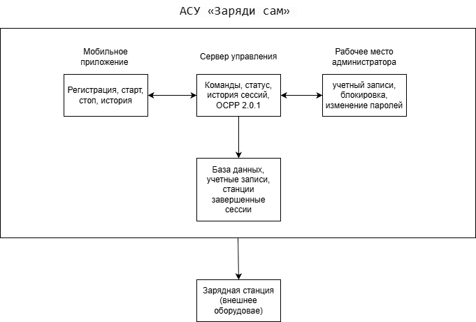
Рисунок 2.1 – Архитектура АСУ «Заряди сам»

2.5 Функциональная структура
АСУ состоит из четырех подсистем. Пользователь работает с такими системами как: подсистема учётных записей, подсистема зарядных станций, подсистема зарядной сессии и подсистема истории зарядных сеансов. Администратор системы работает только с подсистемой учетных записей. Рассмотрим каждую подсистему отдельно.
Подсистема учётных записей регистрирует пользователя по адресу электронной почты, проверяет пароль при входе и хранит согласие на обработку персональных данных. Администратор через неё может просматривает список пользователей, а также блокировать или задать новый пароль для учетной записи.
Подсистема зарядных станций принимает подключение станции по протоколу OCPP 2.0.1 при вводе адреса сервера на станции. Станция вместе со списком коннекторов добавляется к учетной записи пользователя. Пользователь видит только свои станции и коннектора. Подсистема сообщает подсистеме сессий, какая станция подключена и какой статус подключенных коннекторов.
Подсистема зарядной сессии по команде «Старт» передаёт станции команду запуска, сессия создается при успешном ответе станции. Пока сессия не завершена, данная сессия считается текущей у пользователя может быть только одна текущая сессия. Данные по текущей сессии передаются в реальном времени на мобильное приложение пользователя. По команде «Стоп» или по завершению на стороне станции сессия закрывается. Если станция недоступна или отклонила команду, сессия не считается успешно начатой или завершённой, пользователь получает сообщение об ошибке.
Подсистема истории зарядных сеансов получает от подсистемы сессий информацию о завершении сессии и текущая сессия переходит в состояние завершенной, у сессии записываются финальные метрики такие как: время начала, время окончания и потреблённая энергия, если станция её передала. Пользователь открывает список своих сессий и карточку выбранной записи. Пользователю доступны только свои сессии.

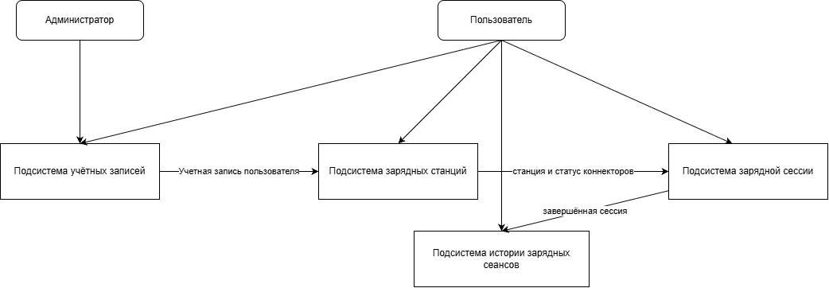
Рисунок 2.2 – Функциональная схема АСУ «Заряди сам»

2.6 Проектирование обмена по протоколу OCPP 2.0.1
Станция подключается к единому серверу по протоколу OCPP 2.0.1 поверх протокола WebSocket. Для функций таблицы 2.1 достаточно операций из таблицы 2.2.
Таблица 2.2 – Операции OCPP 2.0.1
Операция | Направление | Назначение
BootNotification | на сервер | станция сообщает о подключении
Heartbeat | на сервер | поддержание соединения с сервером
StatusNotification | на сервер | станция сообщает статус коннектора
RequestStartTransaction | на станцию | сервер запрашивает запуск сессии
RequestStopTransaction | на станцию | сервер запрашивает остановку сессии
TransactionEvent | на сервер | станция сообщает о старте, ходе и завершении сессии

Ответ станции на RequestStartTransaction и RequestStopTransaction бывает Accepted или Rejected. Ход и завершение сессии сервер определяет не по этому ответу, а по сообщению TransactionEvent, с типами Started или Ended.
Для привязки станции, пользователь в приложении получает адрес сервера, в котором уже есть признак его учётной записи, и вводит этот адрес на станции. Станция открывает соединение и отправляет BootNotification. Сервер принимает станцию и связывает её с учётной записью, которой принадлежал адрес. После чего станция направляет StatusNotification для каждого коннектора. В результате станция и список коннекторов появляются у пользователя. Если BootNotification не пришло, станция в список не добавляется. Последовательность действий отображена на рисунке 2.3.
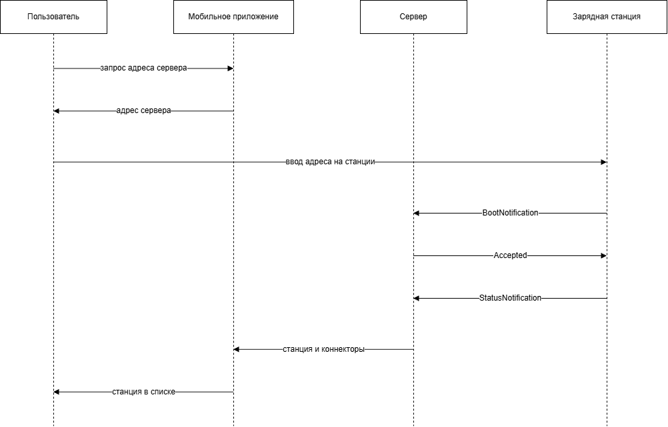
Рисунок 2.3 – Привязка зарядной станции

Для запуска сессии необходимо из приложения отправить команду «Старт» на сервер, после чего он проверяет что у пользователя нет текущей сессии и отправляет станции RequestStartTransaction. Если станция недоступна или ответила Rejected, сессия не создаётся, пользователь видит ошибку. Если станция ответила Accepted, текущая сессия создаётся, с пустыми значениями полей, время старта и начального значения счетчика, данные поля заполняются по сообщению TransactionEvent с типом Started. Во время сессии станция присылает TransactionEvent с типом Updated и показания. Эти данные сервер записывает в сессию как последнее значение и отправляет в мобильное приложение.
По команде «Стоп» из приложения, сервер отправляет RequestStopTransaction. Сессия остаётся текущей, пока станция не пришлёт TransactionEvent с типом Ended. Так же станция может завершить сессию самостоятельно, отправив такое же сообщение на сервер. При Ended сервер помечает текущую сессию как завершенную и подсистема истории сеансов отображает ее как завершенную. Направление движения сообщений в АСУ отображены на рисунке 2.4.
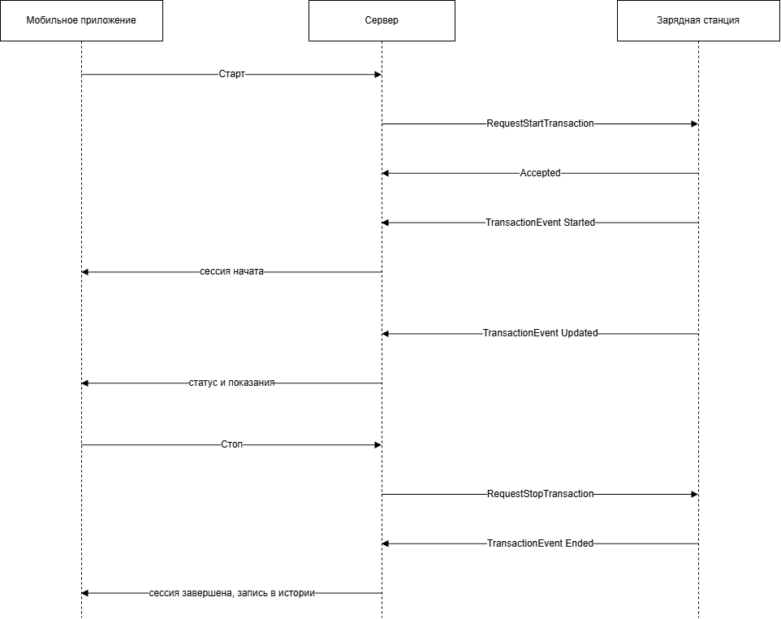
Рисунок 2.4 – Запуск и остановка зарядной сессии

Контроль связи. Пока станция подключена, она периодически отправляет Heartbeat, для поддержания активного соединения. Если произошел разрыв по протоколу WebSocket, сервер помечает станцию как недоступную и показывает это в приложении. Начать новую сессию для такой станции невозможно.

2.7 Информационная модель и структура данных
В базе сервера хранятся учётные записи, станции, коннекторы и сессии. Журнал сообщений OCPP 2.0.1 к этим данным не относится и ведётся отдельно, он необходим для разбора ошибок при общении станции и сервера.
Учётная запись содержит адрес электронной почты, хешированный пароль, признак согласия на обработку данных и признак блокировки. Адрес электронной почты уникален. Другие сведения о личности не хранятся.
Станция принадлежит одной учётной записи. У неё есть идентификатор, полученный в BootNotification и статус состояния станции. Станция доступна в разрешенных состояниях и есть прямое соединение. Если сетевая активность прекратилась, например соединение разрывается по таймауту, тогда станция становится недоступной до следующего BootNotification. Сообщение Heartbeat этот признак не меняет.
У одной станции несколько коннекторов. У коннектора хранятся его номер на станции и последний статус из StatusNotification.
Сессия принадлежит одной учётной записи, одной станции и одному коннектору. У неё есть идентификатор транзакции, время начала, время окончания, начальное и конечное значения счетчика энерги. У пользователя не больше одной сессии в состоянии «текущая», данное состояние определяется по нескольким полям, отдельного поля для этого состояния нет. Если у сессии есть время старта зарядки, но нет конечного, значит она началась и является текущей, если у нее есть время завершения, то она значит завершённая.
По сообщению TransactionEvent с типом Started в уже созданную сессию записываются время старта и начальное значение счётчика энергии. Сообщение TransactionEvent с типом Updated обновляет конечное значение счетчика энергии. Сообщение Ended переводит сессию в состояние «завершённая», по средствам записи поля времени окончания и обновлением значения конечного счетчика энергии, если станция передала его значение. Подсистема истории зарядных сеансов показывает только завершённые сессии этой учётной записи.
У одной учётной записи много станций и много сессий, у одной станции много коннекторов и много сессий, у одного коннектора много сессий и он прикреплён к одной станции. Логическая модель приведена на рисунке 2.5.

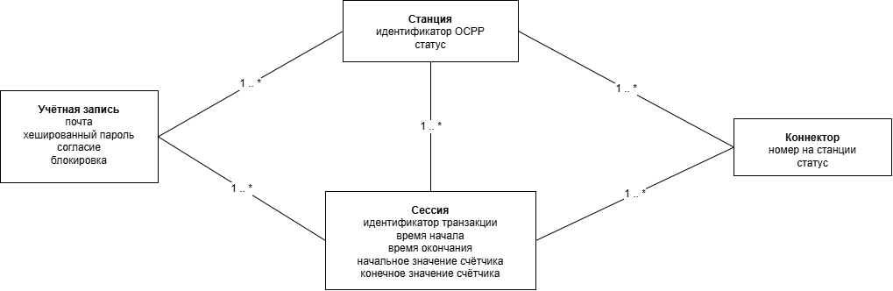
Рисунок 2.5 – Логическая модель

2.8 Алгоритмы основных сценариев
Сервер выполняет четыре алгоритма: привязку станции, запуск сессии, приём показаний и завершение сессии. Схема алгоритма приведена только на для старта сессии на рисунке 2.6, т.к. он единственный имеет ветвления, остальные диаграммы совпадают с диаграммами из пункта 2.6.
Для привязки станции пользователь получает в приложении адрес сервера с признаком своей учётной записи и вводит его на станции. Станция открывает соединение и отправляет BootNotification. После получения данного сообщения сервер связывает станцию с учётной записью, которой принадлежал этот адрес и сохраняет идентификатор станции. Затем станция отправляет StatusNotification по каждому коннектору, сервер сохраняет номер коннектора и его статус. После получения станции и всех ее коннекторов станция считается привязанной к пользователю.
Алгоритм запуска сессии приведён на рисунке 2.6. Сервер принимает команду «Старт» только для станции текущего пользователя. Если у пользователя уже есть текущая сессия, новая не создаётся и приложение получает сообщение об ошибке. Если станция недоступна, результат тот же. Если предыдущие условия выполнены, то сервер отправляет RequestStartTransaction. При ответе Rejected или при отсутствии ответа сессия не создаётся, пользователь видит ошибку. При ответе Accepted создается сессия. Сервер ожидает TransactionEvent с типом Started, после его получения он записывает время начала и начальное значение счётчика. С этого момента сессия текущая, и приложение получает сообщение о старте.

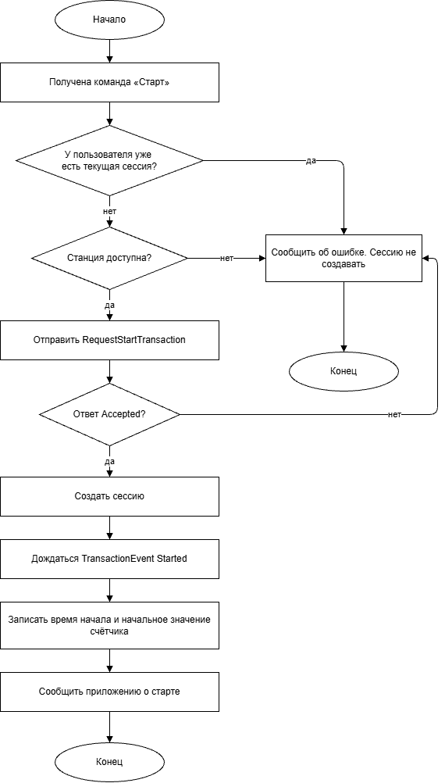
Рисунок 2.6 – Алгоритм запуска сессии

Сервер принимает TransactionEvent с типом Updated, при помощи которого обновляется конечное значение счётчика энергии в сессии. Обновлённое значение сервер передаёт в приложение.
По командне «Стоп» из приложения, сервер отправляет сообщение RequestStopTransaction. Сессия остаётся текущей, пока станция не пришлёт TransactionEvent с типом Ended. Таким же сообщением станция может завершить сессию самостоятельно. По Ended сервер записывает время окончания и, если станция передала показание, обновляет конечное значение счётчика. После этого сессия завершённая и подсистема истории зарядных сеансов показывает её пользователю.

2.9 Проектирование интерфейсов
Интерфейс АСУ «Заряди сам» состоит из мобильного приложения пользователя и рабочего места администратора. Оба интерфейса на русском языке. Пользователь видит только свои станции и свои сессии. Администратор управляет учётными записями и не может запускать зарядку.

2.9.1 Мобильное приложение
Для входа используются поля: адрес электронной почты и пароль. По умолчанию показывается экран входа и кнопкой перехода к экрану регистрации. На рисунке 2.7 представлен макет экрана входа.
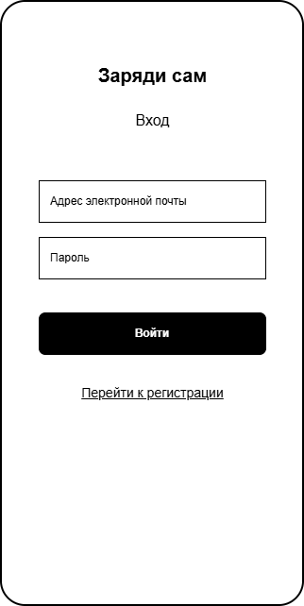
Рисунок 2.7 – Экран входа в приложение
Для регистрации используются следующие поля: адрес электронной почты, пароль, повторения пароля и галочка принятия политики обработки персональных данных. На рисунке 2.8 представлен макет экрана регистрации.
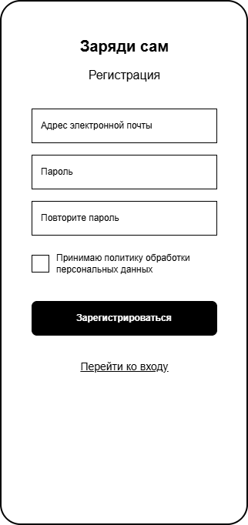
Рисунок 2.8 – Экран регистрации
После входа или регистрации пользователь попадает на экран по умолчанию, который является списком станций. Так же на всех кранах, которые являются корневыми, т.е. перед их открытием не было других экранов и нет кнопки вернуться назад, отображается нижнее меню, состоящее из пунктов: «Станции», «История» и «Профиль».
На экране списка станций, макет которого отображен на рисунке 2.9, станции расположены вертикальным списком по одной на строку, в карточке станции на странице отображается краткая информация о станции, а именно: наименование, количество коннекторов, статус в сети и наличие текущий сессии. Так же на этом экране можно удалить станцию, по нажатию кнопки удалить на карточки станции. Для редактирования названия станции нужно нажать соответствующую кнопку на той же карточке. Для привязки новой станции необходимо нажать кнопку добавить, которая располагается вне списка станций. Нажатие на карточку станции открывает экран сессии.

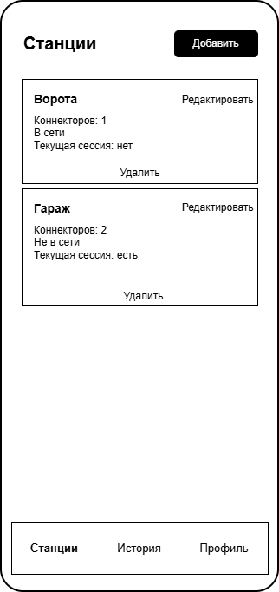
Рисунок 2.9 – Список станций
При нажатии кнопки в списке станций появляется экран добавления станции, макет которого отображен на рисунке 2.10. На экране показан адрес сервера с признаком учётной записи и пояснение, что этот адрес нужно ввести на станции. Стация попадает в этот список при первом обращении к серверу и сразу попадает в список станций пользователя, отсылая сообщение BootNotification, так же ей в автоматическом режиме подключаются все коннектора из сообщений StatusNotification.
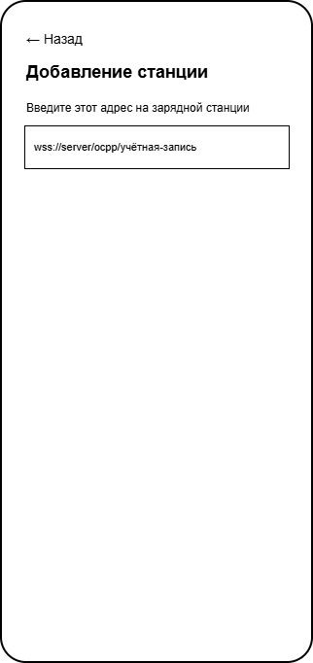
Рисунок 2.10 – Добавление станции.

Пользователю после нажатия карточки станции на списке стаций показывается экран старта сессии, рисунок 2.11. На данном экране он подтверждает, что коннектор подключён нажатием кнопки «Старт».
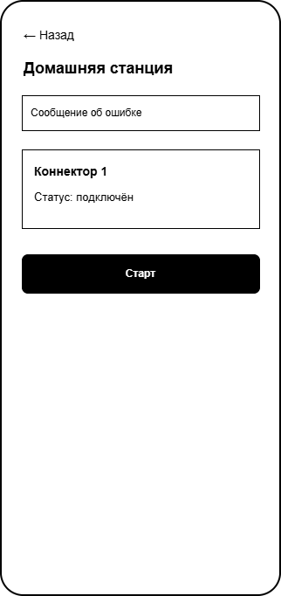
Рисунок 2.11 – Старт сессии
На момент пока сессия не запустилась отображается индикатор выполнения запроса. После TransactionEvent с типом Started экран показывает, что сессия началась и отображается время начала, начальное и последнее конечное значение счётчика. После начала сессии появляется кнопка «Стоп», рисунок 2.12, которая отправляет команду остановки. Сообщения об ошибке выводятся в верхней части экран.
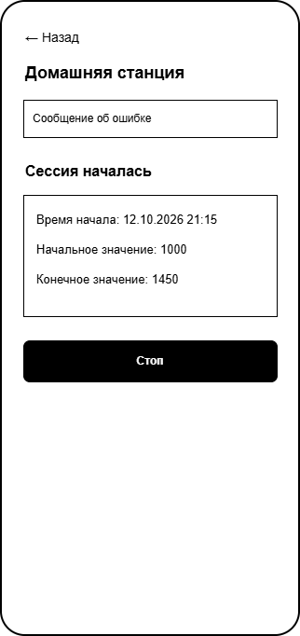
Рисунок 2.12 – Текущая сессия
Пользователь может просмотреть историю сессий на экране «История», рисунок 2.13.
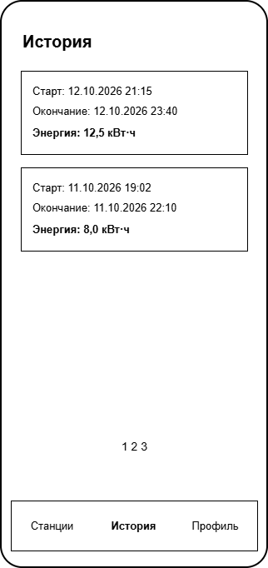
Рисунок 2.13 – История сессий
На данном экране отображается постраничный список зарядок пользователя. Каждая зарядка отображается отдельной карточкой в списке со следующей информацией: дата и время старта, дата и время окончания, потребленное количество энергии, высчитываемое из начального и конечного значения счетчика и поделенное на 1000, измеряется в кВт*ч.
Пользователь может зайти в раздел профиля, где у него будет указан его email и возможность изменения пароля, макет экрана рисунок 2.14. Внизу экрана присутствует кнопка выхода, по нажатию по которой приложение выходит из аккаунта пользователя и показывает экран входа.
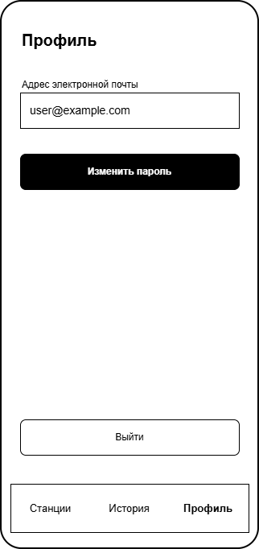
Рисунок 2.14 – Профиль пользователя
По кнопке «Изменить пароль» открывается экран смены пароля, рисунок 2.15. На нём три поля: текущий пароль, новый пароль и повтор нового пароля. Кнопка «Сохранить» блокируется до момента пока не будет введен старый пароль и повтор нового пароля не совпадет с новым. По нажатию кнопки «Сохранить» данные о старом и новом пароле отправляются на сервер. Если текущий пароль неверен, пароль не меняется и сообщение выводится на этом экране. Кнопка «Назад» возвращает в профиль без изменений.
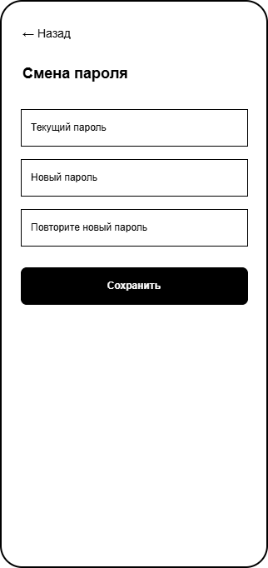
Рисунок 2.15 – Смена пароля пользователя

2.9.2 Рабочее место администратора
У администратора есть отдельный портал для управления пользователями.
Для того что бы попасть в данный портал, администратору необходимо ввести свой логин и пароль на экране входа, рисунок 2.16, регистрации на данном экране не предусмотрена.
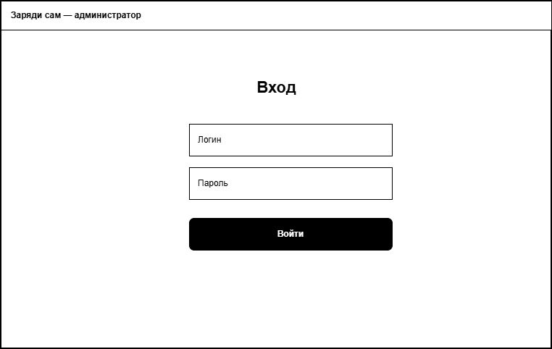
Рисунок 2.16 – Вход администратора
После входа, администратор видит список пользователей, кнопку выхода из учетной записи и поисковый фильтр, который фильтрует список пользователей по адресу электронной почты. Список пользователей представлен в табличном виде с постраничной навигацией. Таблица содержит следующие колонки: адрес электронной почты, признак блокировки, время создания пользователя, кнопку блокировки пользователя и смены пароля. Макет данного экрана на рисунке 2.17.
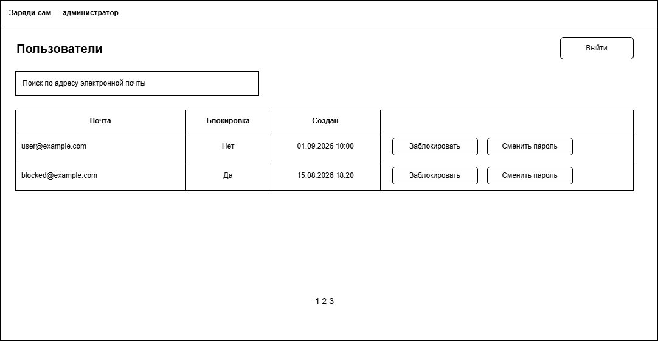
Рисунок 2.17 – Список пользователей.
При нажатии кнопку блокировки появляется модальное окно с подтверждением действия, при утвердительном ответе, пользователь блокируется и статус блокировки в списке меняется на положительный.
При нажатии кнопки смены пароля, появляется модальное окно для ввода нового пароля и подтверждения нового пароля, в случае если данное окно вызвано для административной записи, то присутствует дополнительное поле для ввода текущего пароля. Макет модальных окон 2.18.
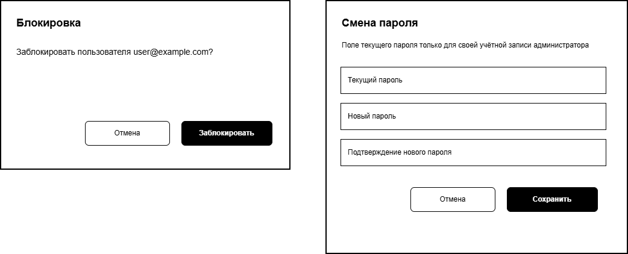
Рисунок 2.18 – Управление пользователем.

2.10 Обоснование выбора средств разработки
Средства выбираются по требованиям пункта 2.3, единый сервер, обмен данными со станцией по протоколу OCPP 2.0.1 поверх WebSocket, мобильное приложение и веб-портал администратора общаются с сервером по протоколу HTTP, хранение данных производиться в реляционную базу данных. Для поддержки передачи в реальном времени данных от сервера к мобильному приложению, мобильное приложение использует протокол WebSocket.
Для выбора сервера сравним два типа технологий, ASP.NET Core и Laravel(PHP). Оба могут отдать данные мобильному приложению и порталу администратора по протоколу HTTP. Однако, обмен по OCPP 2.0.1 требует, чтобы соединение со станцией оставалось открытым. В Laravel для этого поднимают отдельный процесс. ASP.NET Core принимает соединения станций и запросы клиентов в одном экземпляре. Поэтому выбран ASP.NET Core.
Для портала администратора сравнивались Vue.js и Angular. Оба позволяют реализовать необходимый функционал, но Angular более сложный и избыточный, а Vue.js является более легким. Поскольку портал состоит из нескольких страниц, был выбран Vue.js.
Для базы данных сравнивались PostgreSQL и SQLite. Обе СУБД хранят данные в реляционном виде. SQLite не имеет возможности выполнять параллельные записи в базу, поскольку станций может быть несколько и сообщения от них приходят одновременно, а PostgreSQL может выполнять запись данных в параллельном режиме, поэтому был выбрана PostgreSQL.
Для мобильного приложения сравнивались Flutter и React Native. Оба собирают одну программу для Android и iOS и закрывают экраны пункта 2.9.1. React Native рисует их системными элементами, поэтому один и тот же макет на Android и iOS может отличаться. Flutter рисует интерфейс сам поэтому все элементы управления будут выглядеть одинаково на всех платформах. Выбор был сделан в пользу Flutter.
Итог выбора средств разработки приведен в таблице 2.3.

Таблица 2.3 – Выбор средств разработки
Часть АСУ | Сравниваемые средства | Выбрано | Основание
Сервер | ASP.NET Core и Laravel | ASP.NET Core | Соединение со станцией и запросы клиентов в одном экземпляре
Портал администратора | Vue.js и Angular | Vue.js | Легкий фреймворк для небольших порталов
База данных | PostgreSQL и SQLite | PostgreSQL | Параллельная запись сессий и статусов от нескольких станций
Мобильное приложение | Flutter и React Native | Flutter | Одинаковый вид экранов на Android и iOS

2.11 Состав работ, порядок контроля и приёмки, требования к документированию
По результатам проектирования должны быть получены программный комплекс АСУ «Заряди сам» и документы к нему. В комплекс входят сервер, база данных, мобильное приложение и портал администратора. Зарядная станция в состав разработки не входит, для проверки используется станция или эмулятор станции, которая подключается к серверу по протоколу OCPP 2.0.1.
Работы выполняются в следующем составе.
Сервер на ASP.NET Core принимает соединение станции по WebSocket и сообщения BootNotification, Heartbeat, StatusNotification, RequestStartTransaction, RequestStopTransaction и TransactionEvent. Он же отдаёт данные мобильному приложению и порталу администратора.
В PostgreSQL сохраняются учётные записи, станции, коннекторы и сессии. Журнал сообщений OCPP 2.0.1 хранится отдельно от истории сессий. У пользователя не больше одной текущей сессии.
Мобильное приложение на Flutter реализует экраны пункта 2.9.1: вход, регистрация, список станций, добавление, старт и остановка сессии, история, профиль и смена своего пароля.
Портал на Vue.js реализует экраны пункта 2.9.2: вход администратора, список пользователей с поиском и пагинацией, блокировку, смену пароля пользователя и смену своего пароля.
Контроль проводится по контрольным примерам. Для каждого примера фиксируются исходное состояние, действия, ожидаемый результат и фактический результат. Приёмка возможна, если выполнены все условия пунктов 1.1 и 2.2:
- станция с адресом сервера после BootNotification и StatusNotification закрепляется за учётной записью вместе с коннекторами
- пользователь видит только свои станции
- после привязки станции зарядка запускается не более чем за три действия
- при недоступной станции, неготовности коннектора или ответе не Accepted сессия не создается, пользователь видит сообщение об причине ошибки
- текущая сессия появляется после успешного ответа RequestStartTransaction
- сообщения Updated обновляют конечное значение счётчика и передаются в приложение
- по Ended записываются время окончания и конечное значение счётчика, сессия переходит в историю
- в истории видны только свои завершённые сессии, энергия считается по разности показаний счётчика и в кВт*ч
- пользователь меняет свой пароль только при верном текущем пароле и совпадении нового пароля с повтором
- администратор блокирует учётную запись и задаёт пароль другому пользователю без ввода его текущего пароля
- свой пароль администратор меняет только вместе с верным текущим паролем.
Состав результатов и способ их подтверждения приведены в таблице 2.4.

Таблица 2.4 – Состав работ и подтверждение результата
Результат | Чем подтверждается
Сервер и обмен по OCPP 2.0.1 | Контрольные примеры привязки, запуска, обновления показаний и остановки
База PostgreSQL | Записи станции, коннекторов и завершённой сессии после примеров
Мобильное приложение | Прохождение экранов пункта 2.9.1
Портал администратора | Прохождение экранов пункта 2.9.2
Руководство пользователя | Описание регистрации, привязки станции, зарядки, истории и смены пароля
Руководство администратора | Описание входа, поиска, блокировки, смены пароля и восстановления данных из резервной копии

Выводы по главе 2
Сформулированы требования к АСУ «Заряди сам» и принято проектное решение. Система строится вокруг одного сервера. К нему подключаются мобильное приложение пользователя, портал администратора и зарядные станции по протоколу OCPP 2.0.1. Станция в состав разрабатываемого программного обеспечения не входит.
АСУ разделена на подсистемы учётных записей, зарядных станций, зарядной сессии и истории зарядных сеансов.
Для реализации выбраны сервер на ASP.NET Core, портал администратора на Vue.js, база данных PostgreSQL и мобильное приложение на Flutter. Экраны приложения и портала спроектированы и предоставлены в виде макетов. Приёмка в главе 3 выполняется по контрольным примерам приведенным в данной главе: привязка станции, запуск не более чем за три действия, отказ без создания сессии, история своих завершённых сессий, смена пароля пользователем и администратором.

Список источников
1. Рудинский И.Д. Учебно-методическое пособие по выполнению курсового проекта для студентов, обучающихся в бакалавриате по направлению подготовки «Прикладная информатика» - Калининград: КГТУ, 2015г. – 63 с.
2. ГОСТ 34.602—2020 Информационная технология. Комплекс стандартов на автоматизированные системы. Заголовок: Автоматизированные системы стадии создания. — М.: Изд-во стандартов, 2020 г. — 12с.
3. ГОСТ 34.603-92. Информационная технология. Заголовок: Виды испытаний автоматизированных систем. — М.: Изд-во стандартов, 1992. — 6с.
4. ГОСТ 7.1 – 84. Библиографическое описание документа. Заголовок: Общие требования и правила составления. М.: Изд-во стандартов, 1986. — 50с.
5. ГОСТ 7.82 – 2001. Библиографическая запись. Библиографическое описание электронных изданий. Заголовок: Общие требования и правила составления. М.: Изд-во стандартов, 2001. - 27с.
6. Punkt E. Официальный сайт [Электронный ресурс]. - URL: https://punkt-e.ru/ (дата обращения: 17.09.2026).
7. PUNKT E консолидирует рынок, приобретая операторский бизнес Sitronics Electro [Электронный ресурс] // PUNKT E. - 17.04.2026. - URL: https://punkt-e.ru/blog/punkt-e-konsolidiruet-rynok-priobretaya-operatorskiy-biznes-sitronics-electro/ (дата обращения: 21.09.2026).
8. ZEVS. Официальный сайт [Электронный ресурс]. -URL: https://zevs.group/ (дата обращения: 18.09.2026).
9. Мобильное приложение для управления домашними станциями ПСС [Электронный ресурс] // Корпорация ПСС. — URL: https://zs-pss.ru/prilozhenie-dlya-ac (дата обращения: 21.09.2026).
10. Voltfuel. Сеть зарядных станций для электромобилей [Электронный ресурс]. — URL: https://voltfuel.ru/ (дата обращения: 25.09.2026).
11. EV-Time. Платформа управления и монетизации зарядных станций [Электронный ресурс]. — URL: https://ev-time.com/software/platform/ (дата обращения: 19.09.2026).
12. Названо количество электрокаров и гибридов в России [Электронный ресурс] // Реальное время. - 2026. - URL: https://realnoevremya.ru/news/405760-nazvano-kolichestvo-elektrokarov-i-gibridov-v-rossii (дата обращения: 30.09.2026).
13. PUNKT E назвал барьеры масштабирования зарядной инфраструктуры на совещании Аналитического центра при Правительстве РФ [Электронный ресурс] // PUNKT E. - 2026. - URL: https://punkt-e.ru/blog/punkt-e-nazval-barery-masshtabirovaniya-zaryadnoy-infrastruktury-na-soveshchanii-analiticheskogo-tse/ (дата обращения: 18.10.2026).
14. В России вырос спрос на персональные зарядные устройства для электромобилей и гибридов [Электронный ресурс] // Автостат. - 2026. - URL: https://www.autostat.ru/news/62917/ (дата обращения: 22.10.2026).

